**Bài 8: Sulfuric acid và muối sulfate**

**I.Sulfuric acid**

**1.Cấu tạo phân tử**

- Công thức phân tử: H2SO4

- Công thức cấu tạo: ...................................

- Giữa các phân tử Sulfuric acid hình thành nhiều ...........................................

**? Vận dụng 1:**

*a) Dựa vào cấu tạo, cho biết phân tử sulfuric acid có khả năng cho bao nhiêu proton khi đóng vai trò là acid.*

*b) Dựa vào tương tác của các phân tử, hãy dự đoán sulfuric acid là chất lỏng dễ bay hơi và khó bay hơi.*

**..................................................................................................................................................................................................................................................................**

**................................................................................................................................................................................................................................................................**

**2. Tính chất vật lý:**

- Ở điều kiện thường , Sulfuric acid là ..................... như dầu, không ..................., có tính ..................................

- Sulfuric acid nặng gấp ........................nước.

- Sulfuric acid tan .......................trong nước và toả nhiều nhiệt

⭢ Cách pha loãng Sulfuric acid :

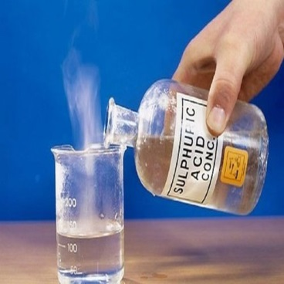 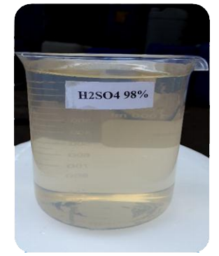

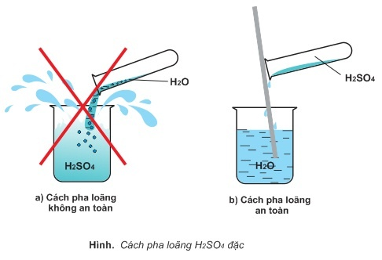+ Rót từ từ ..............................vào ..............................Vừa rót vừa khuấy ( không làm ngược lại)

**3. Quy tắc an toàn**

a ) Bảo quản

* Bảo quản trong chai lọ có nút đậy, để vị trí chắc chắn
* Chai, lọ đựng cách xa các lọ chứa chất dễ gây cháy nổ như: chlorate, perchlorate, permanganate, dichlomate

b) Sử dụng và sơ cứu khi bỏng sulfuric acid

- Sulfuric acid gây .............................................................................................

|  |  |
| --- | --- |
| Nguyên tắc sử dụng sulfuric acid | sơ cứu khi bỏng sulfuric acid |
| 1. | 1. |
| 2. | 2. |
| 3. | 3. |
| 4. |  |
| 5. |  |

**?Vận dụng 2:**

1. *Nêu các lưu ý bắt buộc để đảm bảo an toàn khi sử dụng dung dịch sulfuric acid đặc.*
2. *Hãy cho biết ký hiệu cảnh báo hình 8.3*

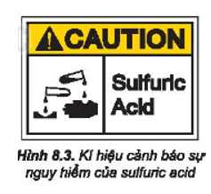

**4. Tính chất hoá học**

**a) Dung dịch sulfuric acid loãng**

- Dung dịch sulfuric acid loãng có ............................................................

**Hoạt động nghiên cứu 1:**

1. *Em hãy cho biết tính chất cơ bản của một acid.*
2. *Viết phương trình hoá học minh hoạ tính acid của dung dịch H2SO4 loãng với kim loại : Fe, bột MgO, dung dịch Na2CO3, dung dịch BaCl2.*

..................................................................................................................................................................................................................................................................

1. **Dung dịch sulfuric acid đặc.**

● Tính acid: Dung dịch sulfuric acid đặc là acid mạnh.

● Tính oxi hoá:

**Hoạt động nghiên cứu 2:***Đồng (copper) tác dụng với dung dịch sulfuric acid đặc, nóng*

*Chuẩn bị: đồng lá hoặc phoi bào, dung dịch sulfuric acid 70%; ống nghiệm, kẹp gỗ, đèn cồn, bông tẩm dung dịch NaOH loãng.*

*Tiến hành:*

*- Cho vài lá đồng đã cắt nhỏ vào ống nghiệm, thêm tiếp khoảng 3 mL dung dịch H2SO4 70%, dùng bông đã tẩm dung dịch NaOH loãng nút miệng ống nghiệm.*

*- Hơ nóng đều phần ống nghiệm chứa dung dịch trên ngọn lửa đèn cồn, sau đó đun tập trung vào đáy ống nghiệm.*

*Lưu ý: Dung dịch sulfuric acid đặc rơi vào da sẽ gây bỏng nặng, cần cẩn thận khi sử dụng.*

*Quan sát, mô tả hiện tượng xảy ra và thực hiện yêu cầu sau:*

*1. Viết phương trình hoá học của phản ứng và xác định chất oxi hoá, chất khử.*

*2. Nhận xét về khả năng phản ứng của dung dịch sulfuric acid đặc, nóng* với copper.

**....................................................................................................................................................................................................................................................................................................................................................................................................................................................................................................................................**

+Tính oxi hoá mạnh , mạnh nhất khi đun nóng kèm theo............................. số oxi hoá của nguyên tử .....................

👉Quá trình số oxi hoá giảm của S trong sulfuric acid

..................................................................................................................................................................................................................................................................

👉Oxi hoá được nhiều kim loại, phi kim và hợp chất.

Phương trình:

..................................................................................................................................................................................................................................................................

.................................................................................................................................................................................................................................................................

● Tính háo nước

**Hoạt động nghiên cứu 2:**

*1.Viết phương trình hoá học của phản ứng xảy ra trong thí nghiệm*

*2.Dự đoán hiện tượng khi cho dung dịch sulfuric acid đặc tiếp xúc với các carbohydrate khác như cellulose (giấy bông), tinh bột (gạo)*

....................................................................................................................................................................................................................................................................................................................................................................................................................................................................................................................................

👉dung dịch sulfuric acid đặc có khả năng lấy nước từ các hợp chất carbohydrate và khiến chúng hoá đen (hiện tượng than hoá)

**?Vận dụng 3:**

1. *Viết phương trình hoá học của phản ứng khi cho lần lượt các chất rắn sodium Chloride (NaCl), sodium Bromide (NaBr) tác dụng với dung dịch sulfuric acid đặc.*
2. *Chỉ ra vai trò sulfuric acid đặc trong mỗi phản ứng đó.*

*....................................................................................................................................................................................................................................................................................................................................................................................................................................................................................................................................*

**5. Ứng dụng**

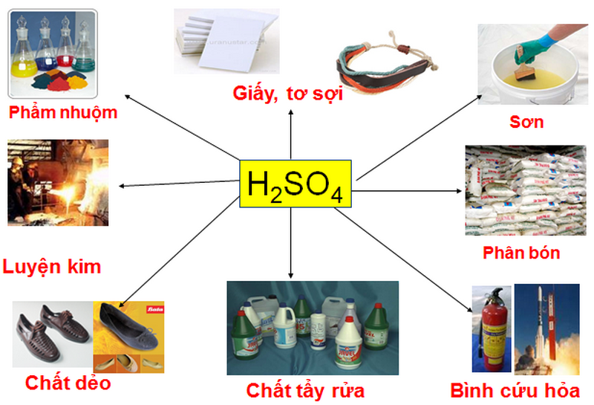

**Hoạt động nghiên cứu 3*:*** *Sưu tầm và trình bày ứng dụng của sulfuric acid trong các nghành sản xuất và đời sống. Vì sao sulfuric acid là hoá chất có tầm quan trọng.*

*.....................................................................................................................................................................................................................................................................................................................................................................*

**?Vận dụng 4:** *Dung dịch sulfuric acid đặc được sử dụng để sản xuất phosphoric acid và phân bón superphosphate từ quặng phosphorita và apatite. Hãy viết phương trình hoá học của phản ứng giữa dung dịch sulfuric acid đặc với Ca3(PO4)2 trong hai quặng trên.*

**....................................................................................................................................................................................................................................................................................................................................................................**

**6. Sản xuất**

●Trong công nghiệp

-Nguyên liệu:............................

-Phương pháp điều chế: phương pháp tiếp xúc

+Giai đoạn 1: Sản xuất sulfur dioxide

Pt: ..................................................................................................................................................................................................................................................................

+Giai đoạn 2: Sản xuất sulfur trioxide

Pt: ..................................................................................................................................................................................................................................................................

+Giai đoạn 3:

Tạo ra oleum (H₂SO₄.nSO₃) ⭢pha loãng vào nước được dung dịch sulfuric acid loãng.

**II. MUỐI SULFATE**

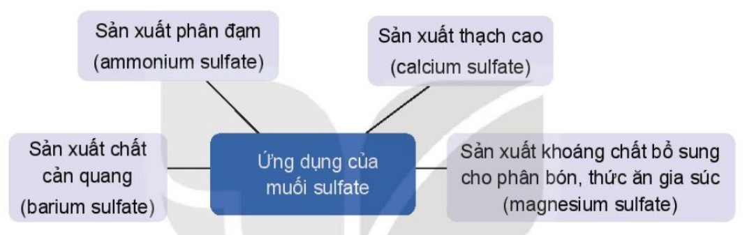

**?Vận dụng 5:** *Tìm hiểu thêm và trình bày về các ứng dụng của muối sulfate mà em biết.*

**..................................................................................................................................................................................................................................................................**

**2.Nhận biết**

**Hoạt động nghiên cứu 4:***Thí nghiệm: Nhận biết Ion SO42− bằng Ion Ba2+*

*Chuẩn bị: dung dịch Na2SO4, dung dịch BaCl2; ống nghiệm, kẹp gỗ.*

*Tiến hành:*

*- Lấy khoảng 1 mL dung dịch Na2SO4 cho vào ống nghiệm.*

*- Nhỏ vài giọt dung dịch BaCl2 vào ống nghiệm, lắc nhẹ*

*1.Viết phương trình hoá học dạng phân tử và ion rút gọn.*

*2. Dự đoán hiện tượng khi nhỏ dung dich BaCl2 vào dung dịch đựng H2SO4  loãng*

*........................................................................................................................................................................................................................................................*

**?Vận dụng 6:**

Trình bày phương pháp hoá học để phân biệt các cặp dung dịch sau:

a) BaCl2 và NaCl.

b) H2SO4 loãng và HCI.

**..................................................................................................................................................................................................................................................................**

**..................................................................................................................................................................................................................................................................**